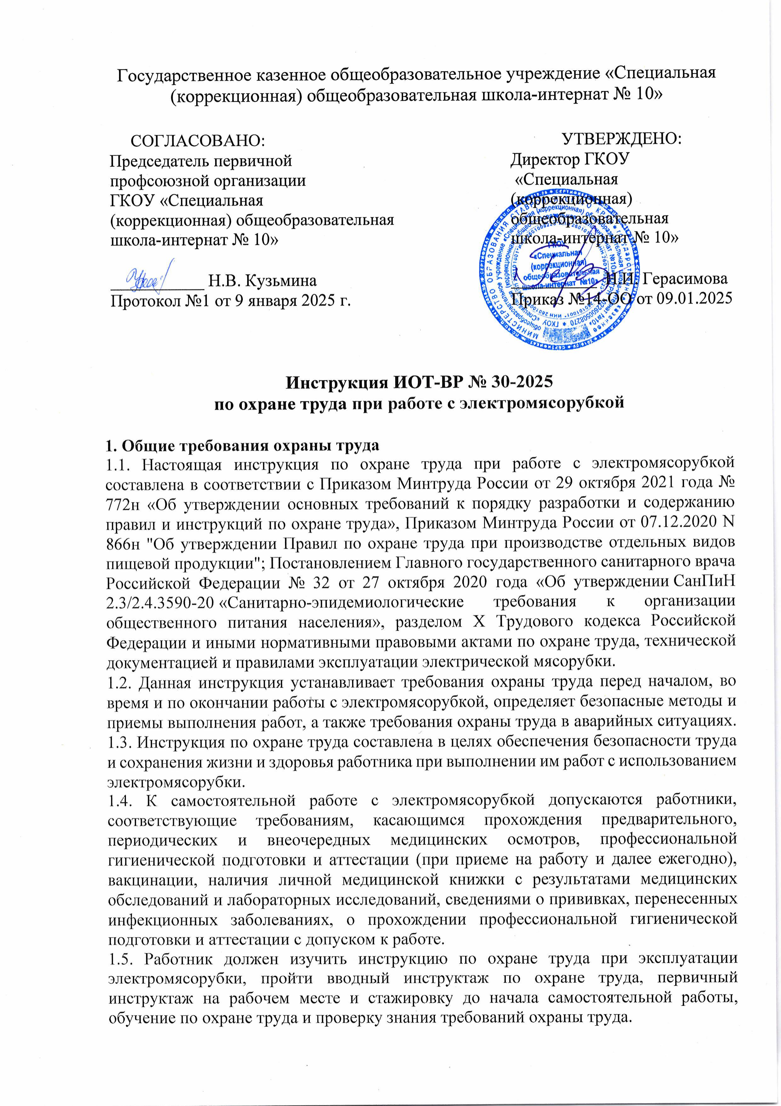1.6. Работник, допущенный к работе с электромясорубкой, должен знать:

* устройство и принцип работы бытового кухонного электроприбора;
* правила безопасной эксплуатации и ухода за электромясорубкой;
* опасные и вредные факторы, связанные с выполнением работ с использованием электрической мясорубки;
* признаки доброкачественности мясных продуктов и органолептические методы их определения;
* требования производственной санитарии, правила личной гигиены;
* санитарно-гигиенические требования содержания рабочего места;
* меры предупреждения пищевых отравлений;
* порядок действий при возникновении пожара и правила пользования первичными средствами пожаротушения;
* способы оказания первой помощи при несчастных случаях.

1.7. В процессе работы с электромясорубкой возможно воздействие следующих опасных и (или) вредных производственных факторов:

* физические - виброакустические факторы: шум.

Факторы признаются вредными, если это подтверждено результатами СОУТ. 1.8. Перечень профессиональных рисков и опасностей при работе с электромясорубкой:

* травмирование рук при нарушении требований безопасности, работе без специальных толкателей;
* поражение электрическим током при неисправности электромясорубки, отсутствии заземления (зануления) и диэлектрического коврика, повреждении изоляции шнура питания.

1.9. При работе с электромясорубкой, как правило, используется следующая спецодежда: костюм для защиты от общих производственных загрязнений и механических воздействий, фартук из полимерных материалов с нагрудником, нарукавники из полимерных материалов. Используется санитарная одежда: халат хлопчатобумажный, головной убор (колпак, шапочка, косынка).

1.10. При несчастном случае пострадавший или очевидец обязан оповестить об этом своего непосредственного руководителя. При обнаружении неисправности электрической мясорубки прекратить ее использование и сообщить непосредственному руководителю.

1.11. Работник, допустивший нарушение (невыполнение) настоящей инструкции по охране труда при работе с электромясорубкой, рассматривается, как нарушитель производственной дисциплины и может быть привлечён к дисциплинарной ответственности в соответствии с Трудовым Кодексом Российской Федерации и прохождению внеочередной проверки знания требований охраны труда.

**2. Требования охраны труда перед началом работы**

2.1. Перед началом работы с электромясорубкой следует надеть спецодежду, застегнуть ее, волосы заправить под головной убор. Не застёгивать одежду булавками, не допускать свисающих концов.

2.2. Оценить визуально состояние пола на рабочем месте (отсутствие скользкости). Убедиться в наличии диэлектрического коврика (если пол выполнен из токопроводящих материалов).

2.3. Установить электромясорубку на ровной, устойчивой поверхности, чтобы корпус ее находился на расстоянии не менее 30 см от стен.

2.4. Убедиться в том, что электромясорубка полностью собрана, чистая.

2.5. Проверить целостность устройств и элементов управления работой электромясорубки, устройств защитного заземления, а также целостность шнура питания, штекера и электрической розетки.

2.6. Подготовить и проверить на целостность необходимый кухонный инвентарь, специальные толкатели.

2.7. Убедиться в безопасности рабочего места. Удобно и устойчиво разместить запасы сырья (продуктов). Убедиться в отсутствии кости в мясе.

2.8. Протестировать исправность электромясорубки на холостом ходу путем кратковременного ее включения.

2.9. Не приступать к работе с использованием электрической мясорубки в случае плохого самочувствия или внезапной болезни. Приступать к работе следует после выполнения подготовительных мероприятий и устранения всех недостатков и неисправностей.

**3. Требования охраны труда во время работы**

3.1. При работе с электромясорубкой соблюдать правила ношения спецодежды, пользования средствами индивидуальной защиты, а также выполнять правила личной гигиены и содержать в надлежащей чистоте и порядке рабочее место.

3.2. Следует встать на диэлектрический коврик и включить электромясорубку, убедиться в стабильности ее работы.

3.3. Электрическую мясорубку, кухонный инвентарь, толкатели применять только в исправном состоянии. Не допускать использование с дефектами кухонной посуды и инвентаря.

3.4. Подготовленные продукты для обработки на электромясорубке закладывать в приемную камеру небольшими кусками.

3.5. Для проталкивания обрабатываемых продуктов к шнеку электромясорубки применять только специальные толкатели. Категорически запрещается проделывать это руками.

3.6. Недопустимо перегружать приемную камеру электромясорубки продуктом. Для предупреждения перегрузки закладывать его для обработки небольшими порциями. 3.7. Предварительно перед обработкой на электромясорубке мяса, выполнять проверку на отсутствие в нем кости.

3.8. Располагаться на безопасном расстоянии от электромясорубки, не наклоняться над ней, не допускать попадания в приемную камеру элементов одежды, волос.

3.9. Своевременно убирать с пола случайно упавшие или разлитые продукты.

3.10. С целью избегания поражения электротоком, выхода из строя электромясорубки соблюдать следующие меры электробезопасности:

* включение и выключение электроприбора выполнять сухими руками, стоять на диэлектрическом коврике;
* не касаться с поврежденной изоляцией шнурам питания;
* не допускать резких перегибов и защемления шнура питания;
* не оставлять без контроля включенную электромясорубку, выключать ее от сети при перерыве в работе, при завершении работы, во время разборки, проведения чистки и мойки.

3.11. Соблюдать требования безопасности при эксплуатации электромясорубки, изложенные в настоящей инструкции по охране труда, технической документации и правилах эксплуатации электроприбора завода-изготовителя.

3.12. Применять безопасные приемы труда, следить за исправностью электрической мясорубки и применяемого кухонного инвентаря.

3.13. Во время работы не отвлекаться посторонними делами и разговорами.

**4. Требования охраны труда в аварийных ситуациях**

4.1. Перечень основных возможных аварий и аварийных ситуаций при работе с электромясорубкой, причины их вызывающие:

* неполадки в работе (поломка) бытового кухонного электроприбора;
* загрязнение рабочего места;
* возгорание вследствие неисправности электроприбора.

4.2. При возникновении поломок в работе электромясорубки (посторонний шум, искрение, ощущение действия тока, запах тлеющей изоляции электропроводки) прекратить ее использование и обесточить, отключив от электросети, сообщить непосредственному руководителю.

4.3. Если во время работы с электромясорубкой произошло загрязнение рабочего места, аккуратно удалить загрязняющие вещества.

4.4. При возгорании электрической мясорубки обесточить ее немедленно сообщить в пожарную охрану по номеру телефона 101 (112), принять меры по эвакуации людей, а при условии отсутствия угрозы жизни и здоровью людей меры по тушению пожара в начальной стадии с помощью первичных средств пожаротушения. Сообщить о возгорании непосредственному руководителю.

4.5. В случае получения травмы прекратить работу, позвать на помощь, а при ее отсутствии воспользоваться аптечкой первой помощи, при необходимости вызвать скорую помощь по номеру телефона 103 (обратиться в лечебное учреждение), поставить в известность непосредственного руководителя. При получении травмы иным работником оказать ему первую помощь, при необходимости вызвать скорую медицинскую помощь по телефону 103, сообщить непосредственному руководителю.

**5. Требования охраны труда по окончании работы**

5.1. Выключить электромясорубку, дождаться полной остановки вращающейся ее части и вынуть штепсельную вилку из розетки.

5.2. Очистить электромясорубку от остатков продуктов, промыть ее механические элементы горячей водой с моющим средством, сполоснуть и высушить.

5.3. Собрать мясорубку и убрать в место хранения. Привести в порядок рабочее место. 5.4. Вымыть используемый кухонный инвентарь или передать мойщику посуды.

5.5. Снять с себя спецодежду и убрать ее в установленное место.

5.6. Вымыть лицо теплой водой и руки с мылом.

5.7. Сообщить непосредственному руководителю о недостатках, влияющих на безопасность труда, пожарную безопасность, обнаруженных во время работы с электрической мясорубкой.

Инструкцию разработал:

специалист по охране труда __________ / Лагунова Е.А.

С инструкцией ознакомлен (а)

Лист ознакомления с инструкцией ИОТ-ВР № 30-2025

по охране труда при работе с мясорубкой, утвержденной приказом №14-ОО от 09.01.2025 ГКОУ «Специальная (коррекционная) общеобразовательная школа-интернат № 10»

|  |  |  |  |  |
| --- | --- | --- | --- | --- |
| №  п/п | Ф.И.О. | Должность | Подпись | Дата |
|  |  |  |  |  |
|  |  |  |  |  |
|  |  |  |  |  |
|  |  |  |  |  |
|  |  |  |  |  |
|  |  |  |  |  |
|  |  |  |  |  |
|  |  |  |  |  |
|  |  |  |  |  |
|  |  |  |  |  |
|  |  |  |  |  |
|  |  |  |  |  |
|  |  |  |  |  |
|  |  |  |  |  |
|  |  |  |  |  |
|  |  |  |  |  |
|  |  |  |  |  |
|  |  |  |  |  |
|  |  |  |  |  |
|  |  |  |  |  |
|  |  |  |  |  |
|  |  |  |  |  |
|  |  |  |  |  |
|  |  |  |  |  |
|  |  |  |  |  |
|  |  |  |  |  |
|  |  |  |  |  |
|  |  |  |  |  |